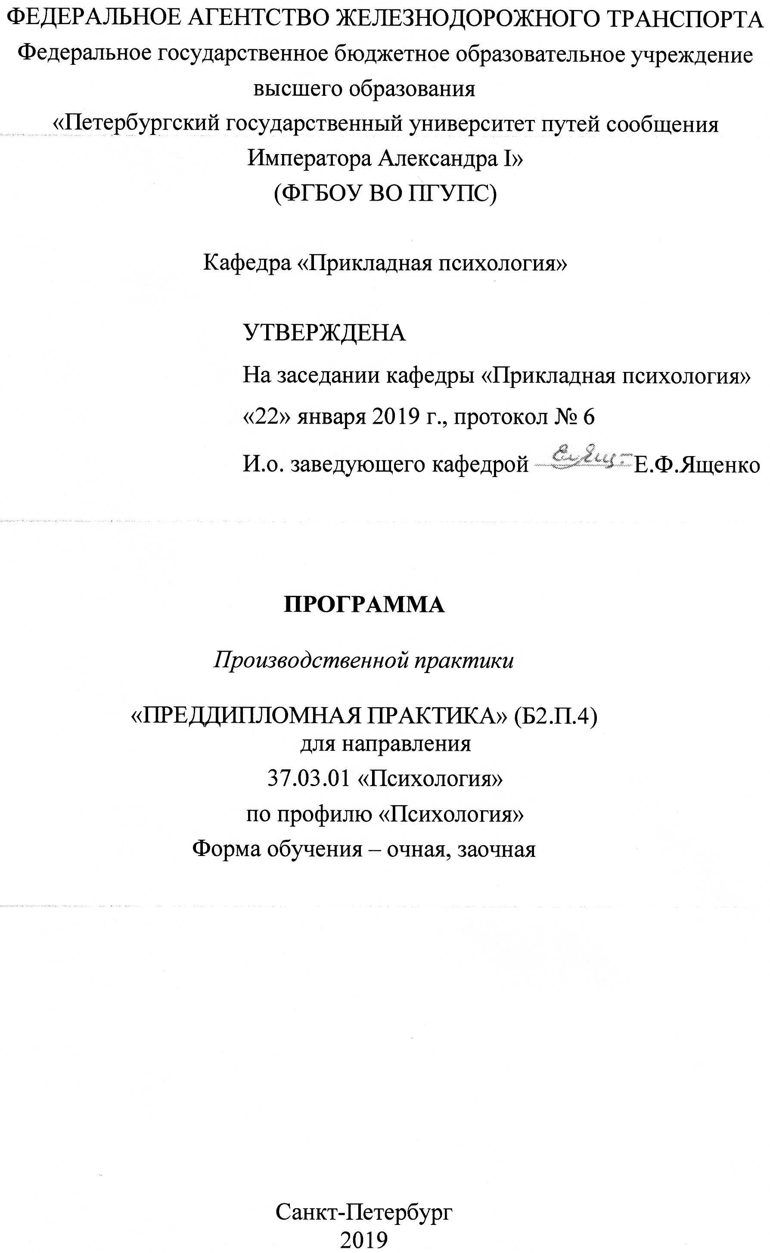
ФЕДЕРАЛЬНОЕ АГЕНТСТВО ЖЕЛЕЗНОДОРОЖНОГО ТРАНСПОРТА
Федеральное государственное бюджетное образовательное учреждение высшего образования
«Петербургский государственный университет путей сообщения
Императора Александра I»
(ФГБОУ ВО ПГУПС)

Кафедра «Прикладная психология»

УТВЕРЖДЕНА
На заседании кафедры «Прикладная психология»
«22» января 2019 г., протокол № 6

И.о. заведующего кафедрой _______ Е.Ф.Ященко

ПРОГРАММА

Производственной практики

«ПРЕДДИПЛОМНАЯ ПРАКТИКА» (Б2.П.4)
для направления
37.03.01 «Психология»
по профилю «Психология»
Форма обучения – очная, заочная

Санкт-Петербург
2019
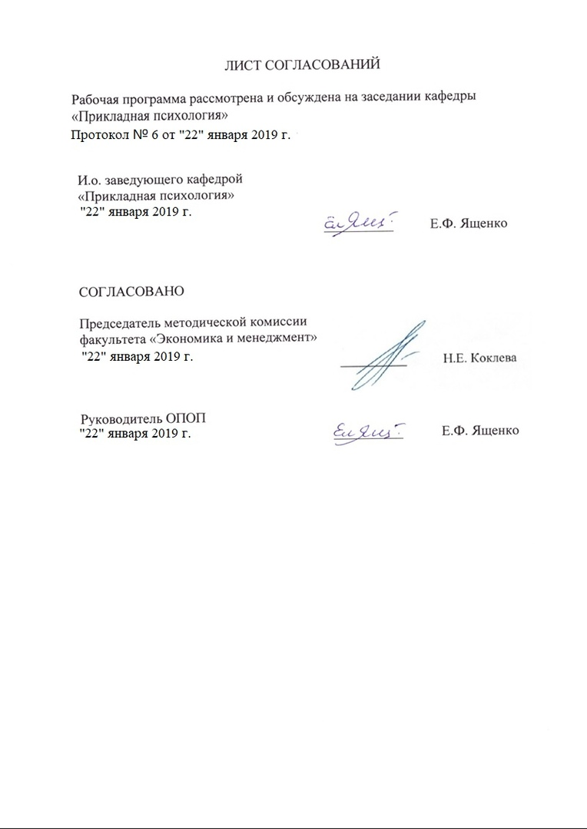
1. Вид практики, способы и формы ее проведения
Программа составлена в соответствии с ФГОС ВО, утвержденным «07» августа 2014 г., приказ № 946 по направлению 37.03.01 «Психология» по производственной практике «Преддипломная практика».

Вид практики – производственная.
Тип практики – научно-исследовательская работа.
Способ проведения практики – стационарная.
Форма проведения – практика проводится дискретно по периодам проведения практик – путем чередования в календарном учебном графике периодов учебного времени для проведения практик с периодами учебного времени для проведения теоретических занятий.

Преддипломная практика проводится для выполнения выпускной квалификационной работы и является обязательной.
Производственная практика может проводиться в структурных подразделениях организации.

Задачей проведения практики является:
– обобщение, систематизация и совершенствование знаний и умений обучающихся по будущей профессии,подготовка материалов к выпускной квалификационной работе;
– овладениеобучающимся профессиональной деятельностью, развитиепрофессионального мышления;
– закрепление, углубление, расширение и систематизация знаний, закрепление практических навыков и умений, полученных при изучении дисциплин, определяющих профиль;
– обучение навыкам решения практических задач при подготовке выпускной квалификационной работы;
– проверка профессиональной готовности к самостоятельной трудовой деятельности выпускника.

2. Перечень планируемых результатов обучения при прохождении практики, соотнесенных с планируемыми результатами освоения основной профессиональной образовательной программы

Планируемыми результатами прохождения практики является приобретение знаний, умений, навыков и/или опыта деятельности.
В результате прохождения практики обучающийся должен:

ЗНАТЬ:
- основания для выбора методов исследования;
- основные типы исследований в психологии;
- подходы к организации психологического эксперимента, сложившиеся в психологических школах;
- основы содержательного и формального планирования экспериментов;
- критерии оценивания валидности психологических исследований.

УМЕТЬ:
- различать уровни организации исследования (уровни методов и методик);
- выделять инварианты исследовательских методов в психологии;
- различать и применять основные формы экспериментального контроля и контроля за выводом;
- критически (профессионально) оценивать представленные в литературе исследования;
- рецензировать экспериментальные и эмпирические психологические исследования.

ВЛАДЕТЬ:
- системой понятий, характеризующих отличия в системах психологических гипотез и психологических методов;
- коммуникативной компетентностью для установления необходимых доверительных отношений с участниками исследований;
– быть готовым к их самостоятельному выполнению.
Приобрести ОПЫТ ДЕЯТЕЛЬНОСТИ:
- практической деятельности: способность к реализации стандартных программ, направленных на предупреждение отклонений в социальном и личностном статусе и развитии, профессиональных рисков в различных видах деятельности (ПК-1); способность к отбору и применению психодиагностических методик, адекватных целям, ситуации и контингенту респондентов с последующей математико-статистической обработкой данных и их интерпретацией (ПК-2); способность к осуществлению стандартных базовых процедур оказания индивиду, группе, организации психологической помощи с использованием традиционных методов и технологий (ПК-3); способность к выявлению специфики психического функционирования человека с учётом особенностей возрастных этапов, кризисов развития и факторов риска, его принадлежности к гендерной, этнической, профессиональной и другим социальным группам (ПК-4); способность к психологической диагностике, прогнозированию изменений и динамики уровня развития познавательной и мотивационно-волевой сферы, самосознания, психомоторики, способностей, характера, темперамента, функциональных состояний, личностных черт и акцентуаций в норме и при психических отклонениях с целью гармонизации психического функционирования человека (ПК-5);
- научно-исследовательской деятельности: способность к постановке профессиональных задач в области научно-исследовательской и практической деятельности (ПК-6); способность к участию в проведении психологических исследований на основе применения общепрофессиональных знаний и умений в различных научных и научно-практических областях психологии (ПК-7); способность к проведению стандартного прикладного исследования в определённой области психологии (ПК-8); способность к реализации базовых процедур анализа проблем человека, социализации индивида, профессиональной и образовательной деятельности, функционированию людей с ограниченными возможностями, в том числе и при различных заболеваниях (ПК-9).
Приобретенные знания, умения, навыкии/или опыт деятельности, характеризующие формирование компетенций, осваиваемых при прохождении данной практики, позволяют решать профессиональные задачи, приведенные в соответствующем перечне по видам профессиональной деятельности в п. 2.4 общей характеристики основной профессиональной образовательной программы (ОПОП).

Прохождение практики направлено на формирование следующих общекультурных компетенций (ОК):
- способность работать в коллективе, толерантно воспринимая социальные, этнические, конфессиональные и культурные различия (ОК 6);
- способность к самоорганизации и самообразованию (ОК-7).
Прохождение практики направлено на формирование следующих профессиональных компетенций (ПК), соответствующих видам профессиональной деятельности, на которые ориентирована программа бакалавриата:
практическая деятельность:
- способность к реализации стандартных программ, направленных
на предупреждение отклонений в социальном и личностном статусе и развитии, профессиональных рисков в различных видах деятельности (ПК-1);
- способность к отбору и применению психодиагностических методик, адекватных целям, ситуации и контингенту респондентов с последующей
математико-статистической обработкой данных и их интерпретацией (ПК-2);
- способность к осуществлению стандартных базовых процедур оказания индивиду, группе, организации психологической помощи с использованием традиционных методов и технологий (ПК-3);
- способность к выявлению специфики психического функционирования человека с учётом особенностей возрастных этапов, кризисов развития и факторов риска, его принадлежности к гендерной, этнической, профессиональной и другим социальным группам (ПК-4);
- способность к психологической диагностике, прогнозированию изменений и динамики уровня развития познавательной и мотивационно-волевой сферы, самосознания, психомоторики, способностей, характера, темперамента, функциональных состояний, личностных черт и акцентуаций в норме и при психических отклонениях с целью гармонизации психического функционирования человека (ПК-5);
научно-исследовательская деятельность:
- способность к постановке профессиональных задач в области научно-исследовательской и практической деятельности (ПК-6);
- способность к участию в проведении психологических исследованийна основе применения общепрофессиональных знаний и умений в различных научных и научно-практических областях психологии (ПК-7);
- способность к проведению стандартного прикладного исследования в определённой области психологии (ПК-8);
- способность к реализации базовых процедур анализа проблем человека, социализации индивида, профессиональной и образовательной деятельности, функционированию людей с ограниченными возможностями, в том числе и при различных заболеваниях (ПК-9).
Область профессиональной деятельности обучающихся, прошедших данную практику, приведена в п. 2.1 общей характеристики ОПОП.
Объекты профессиональной деятельности обучающихся, прошедших данную практику, приведены в п. 2.2 общей характеристики ОПОП.

3. Место практики в структуре основной профессиональной образовательной программы

Практика «Преддипломная практика» (Б2.П.4) относится к Блоку 2 «Практики» и является обязательной.

4. Объем практики и ее продолжительность

Преддипломная практика проводится для выполнения выпускной квалификационной работы.
Для очной формы обучения:
Вид учебной работы | Всего часов | Семестр
Вид учебной работы | Всего часов | 8
Форма контроля знаний | З | З
Общая трудоемкость: час / з.е. | 108/3 | 108/3
Продолжительность практики: неделя | 2 | 2

Для заочной формы обучения:
Вид учебной работы | Всего часов | Курс
Вид учебной работы | Всего часов | 5
Форма контроля знаний | З | З
Общая трудоемкость: час / з.е. | 108/3 | 108/3
Продолжительность практики: неделя | 2 | 2

Примечания: «Форма контроля знаний» – зачет (З).

5. Содержание практики

Первая неделя – обработка первичных данных эмпирического исследования, представление полученных результатов в графическом дизайне, анализ и интерпретация результатов исследования, выводы.
Вторая неделя – оформление библиографического списка, составление отчета, подготовка к зачету.

6. Формы отчетности

По итогам практики обучающимся предоставляются результаты эмпирического исследования с учетом индивидуального задания, выданного руководителем практики от Университета.
Структура отчета по практике представлена в фонде оценочных средств.
После прибытия на предприятие и оформления направления на практику в отделе кадров (отделе управления персоналом), обучающийся направляет в электронном виде отсканированное направление на практику с отметкой о прибытии в адрес руководителя по практике кафедры, ответственной за организацию практики. После завершения практики, предприятие ставит отметку об убытии с практики в направлении на практику.
Направление на практику с отметками предприятия о прибытии и убытии обучающегося на практику, сдается на кафедру, ответственную за организацию практики.

7. Фонд оценочных средств для проведения промежуточной аттестации обучающихся по практике

Фонд оценочных средств по практике является неотъемлемой частью программы практики и представлен отдельным документом, рассмотренным на заседании кафедры и утвержденным заведующим кафедрой.

8. Перечень основной и дополнительной учебной литературы, нормативно-правовой документации и других изданий, необходимых для проведения практики

8.1 Перечень основной учебной литературы, необходимой для прохождения практики
- Кашапов, М. М. Консультационная работа психолога / М. М. Кашапов. — 2-е изд., испр. и доп. — Москва : Издательство Юрайт, 2019. — 157 с. — (Серия : Профессиональная практика). — ISBN 978-5-534-06985-3. — Режим доступа : www.biblio-online.ru/book/konsultacionnaya-rabota-psihologa-437295
- Болотова, А. К. Настольная книга практикующего психолога : практ. пособие / А. К. Болотова. — 2-е изд., испр. и доп. — Москва : Издательство Юрайт, 2019. — 341 с. — (Серия : Профессиональная практика). — ISBN 978-5-534-08734-5. — Режим доступа : www.biblio-online.ru/book/nastolnaya-kniga-praktikuyuschego-psihologa-434074
- Рогов, Е. И. Настольная книга практического психолога в 2 ч. Часть 1. Система работы психолога с детьми разного возраста : практ. пособие / Е. И. Рогов. — 4-е изд., перераб. и доп. — Москва : Издательство Юрайт, 2019. — 412 с. — (Серия : Профессиональная практика). — ISBN 978-5-534-04419-5. — Режим доступа : www.biblio-online.ru/book/nastolnaya-kniga-prakticheskogo-psihologa-v-2-ch-chast-1-sistema-raboty-psihologa-s-detmi-raznogo-vozrasta-431729
- Бусыгина, Н. П. Качественные и количественные методы исследований в психологии : учебник для бакалавриата и магистратуры / Н. П. Бусыгина. — Москва : Издательство Юрайт, 2019. — 423 с. — (Серия : Бакалавр и магистр. Академический курс). — ISBN 978-5-534-03063-1. — Режим доступа : www.biblio-online.ru/book/kachestvennye-i-kolichestvennye-metody-issledovaniy-v-psihologii-432112
- Артемьева, О. А. Качественные и количественные методы исследования в психологии : учеб. пособие для бакалавриата и магистратуры / О. А. Артемьева. — 2-е изд., испр. и доп. — Москва : Издательство Юрайт, 2019. — 152 с. — (Серия : Университеты России). — ISBN 978-5-534-08999-8. — Режим доступа : www.biblio-online.ru/book/kachestvennye-i-kolichestvennye-metody-issledovaniya-v-psihologii-437660
- Кларин, М. В. Корпоративный тренинг, наставничество, коучинг : учеб. пособие для бакалавриата и магистратуры / М. В. Кларин. — Москва : Издательство Юрайт, 2019. — 288 с. — (Серия : Бакалавр и магистр. Модуль). — ISBN 978-5-534-02811-9. — Режим доступа : www.biblio-online.ru/book/korporativnyy-trening-nastavnichestvo-kouching-437296
- Садовская, В. С. Основы коммуникативной культуры. Психология общения : учебник и практикум для прикладного бакалавриата / В. С. Садовская, В. А. Ремизов. — 2-е изд., испр. и доп. — Москва : Издательство Юрайт, 2019. — 169 с. — (Серия : Бакалавр. Прикладной курс). — ISBN 978-5-534-06390-5. — Режим доступа : www.biblio-online.ru/book/osnovy-kommunikativnoy-kultury-psihologiya-obscheniya-436493
- Коржуев, А. В. Основы научно-педагогического исследования : учеб. пособие для бакалавриата и магистратуры / А. В. Коржуев, Н. Н. Антонова. — Москва : Издательство Юрайт, 2019. — 177 с. — (Серия : Бакалавр и магистр. Академический курс). — ISBN 978-5-534-10426-4. — Режим доступа : www.biblio-online.ru/book/osnovy-nauchno-pedagogicheskogo-issledovaniya-430008
- Кочеткова, А. И. Прикладная психология управления : учебник и практикум для академического бакалавриата / А. И. Кочеткова, П. Н. Кочетков. — Москва : Издательство Юрайт, 2019. — 437 с. — (Серия : Бакалавр. Академический курс). — ISBN 978-5-9916-7962-6. — Режим доступа : www.biblio-online.ru/book/prikladnaya-psihologiya-upravleniya-433037
- Болотова, А. К. Прикладная психология. Основы консультативной психологии : учебник и практикум для бакалавриата и магистратуры / А. К. Болотова. — 2-е изд., испр. и доп. — Москва : Издательство Юрайт, 2019. — 341 с. — (Серия : Бакалавр и магистр. Академический курс). — ISBN 978-5-534-06391-2. — Режим доступа : www.biblio-online.ru/book/prikladnaya-psihologiya-osnovy-konsultativnoy-psihologii-432073
- Кашапов, М. М. Психологическое консультирование : учебник и практикум для академического бакалавриата / М. М. Кашапов. — 2-е изд., испр. и доп. — Москва : Издательство Юрайт, 2019. — 157 с. — (Серия : Бакалавр. Академический курс). — ISBN 978-5-534-06554-1. — Режим доступа : www.biblio-online.ru/book/psihologicheskoe-konsultirovanie-437154
- Камалетдинова, З. Ф. Психологическое консультирование: когнитивно-поведенческий подход : учеб. пособие для бакалавриата, специалитета и магистратуры / З. Ф. Камалетдинова, Н. В. Антонова. — 2-е изд. — Москва : Издательство Юрайт, 2019. — 211 с. — (Серия : Бакалавр. Специалист. Магистр). — ISBN 978-5-534-08880-9. — Режим доступа : www.biblio-online.ru/book/psihologicheskoe-konsultirovanie-kognitivno-povedencheskiy-podhod-426663
- Психология и педагогика : учебник для бакалавров / П. И. Пидкасистый [и др.] ; отв. ред. П. И. Пидкасистый. — 3-е изд., перераб. и доп. — Москва : Издательство Юрайт, 2019. — 724 с. — (Серия : Бакалавр. Академический курс). — ISBN 978-5-9916-2804-4. — Режим доступа : www.biblio-online.ru/book/psihologiya-i-pedagogika-425162
- Карпов, А. В. Психология менеджмента : учебник для академического бакалавриата / А. В. Карпов. — 2-е изд., испр. и доп. — Москва : Издательство Юрайт, 2019. — 481 с. — (Серия : Бакалавр. Академический курс). — ISBN 978-5-534-10026-6. — Режим доступа : www.biblio-online.ru/book/psihologiya-menedzhmenta-429145
- Коноваленко, В. А. Психология менеджмента. Теория и практика : учебник для бакалавров / В. А. Коноваленко, М. Ю. Коноваленко, А. А. Соломатин. — Москва : Издательство Юрайт, 2019. — 368 с. — (Серия : Бакалавр. Академический курс). — ISBN 978-5-9916-3585-1. — Режим доступа : www.biblio-online.ru/book/psihologiya-menedzhmenta-teoriya-i-praktika-425911
- Фирсов, М. В. Психология социальной работы : учебник и практикум для СПО / М. В. Фирсов, Б. Ю. Шапиро. — 6-е изд., перераб. и доп. — Москва : Издательство Юрайт, 2019. — 386 с. — (Серия : Профессиональное образование). — ISBN 978-5-534-02428-9. — Режим доступа : www.biblio-online.ru/book/psihologiya-socialnoy-raboty-433540
- Коноваленко, М. Ю. Психология управления персоналом : учебник для академического бакалавриата / М. Ю. Коноваленко, А. А. Соломатин. — 2-е изд. — Москва : Издательство Юрайт, 2019. — 369 с. — (Серия : Бакалавр. Академический курс). — ISBN 978-5-534-01091-6. — Режим доступа : www.biblio-online.ru/book/psihologiya-upravleniya-personalom-432098
- Водопьянова, Н. Е. Психология управления персоналом. Психическое выгорание : учеб. пособие для академического бакалавриата / Н. Е. Водопьянова, Е. С. Старченкова. — 3-е изд., испр. и доп. — Москва : Издательство Юрайт, 2019. — 299 с. — (Серия : Бакалавр. Академический курс. Модуль). — ISBN 978-5-534-07711-7. — Режим доступа : www.biblio-online.ru/book/psihologiya-upravleniya-personalom-psihicheskoe-vygoranie-438201
- Леньков, С. Л. Статистические методы в психологии : учебник и практикум для бакалавриата, специалитета и магистратуры / С. Л. Леньков, Н. Е. Рубцова. — 3-е изд., испр. и доп. — Москва : Издательство Юрайт, 2019. — 311 с. — (Серия : Бакалавр. Специалист. Магистр). — ISBN 978-5-534-11061-6. — Режим доступа : www.biblio-online.ru/book/statisticheskie-metody-v-psihologii-444426
- Неумоева-Колчеданцева, Е. В. Возрастное консультирование : учеб. пособие для академического бакалавриата / Е. В. Неумоева-Колчеданцева. — 2-е изд., стер. — Москва : Издательство Юрайт, 2019 ; Тюмень : Издательство Тюменского государственного университета. — 307 с. — (Серия : Университеты России). — ISBN 978-5-534-11299-3 (Издательство Юрайт). — ISBN 978-5-400-01456-7 (Издательство Тюменского государственного университета). — Режим доступа : www.biblio-online.ru/book/vozrastnoe-konsultirovanie-444863
- Психодиагностика : учебник и практикум для академического бакалавриата / А. Н. Кошелева [и др.] ; под ред. А. Н. Кошелевой, В. В. Хороших. — Москва : Издательство Юрайт, 2019. — 373 с. — (Серия : Бакалавр. Академический курс). — ISBN 978-5-534-00775-6. — Режим доступа : www.biblio-online.ru/book/psihodiagnostika-433624
- Рамендик, Д. М. Практикум по психодиагностике : учеб. пособие для академического бакалавриата / Д. М. Рамендик, М. Г. Рамендик. — 2-е изд., испр. и доп. — Москва : Издательство Юрайт, 2019. — 139 с. — (Серия : Бакалавр. Академический курс). — ISBN 978-5-534-07265-5. — Режим доступа : www.biblio-online.ru/book/praktikum-po-psihodiagnostike-434258
- Васильева, И. В. Психодиагностика персонала : учеб. пособие для академического бакалавриата / И. В. Васильева. — 2-е изд., стер. — Москва : Издательство Юрайт, 2019 ; Тюмень : Издательство Тюменского государственного университета. — 122 с. — (Серия : Университеты России). — ISBN 978-5-534-11292-4 (Издательство Юрайт). — ISBN 978-5-400-01482-6 (Издательство Тюменского государственного университета). — Режим доступа : www.biblio-online.ru/book/psihodiagnostika-personala-444855
- Васильева, И. В. Психотехники и психодиагностика в управлении персоналом : практ. пособие / И. В. Васильева. — 2-е изд., стер. — Москва : Издательство Юрайт, 2019 ; Тюмень : Издательство Тюменского государственного университета. — 122 с. — (Серия : Профессиональная практика). — ISBN 978-5-534-11293-1 (Издательство Юрайт). — ISBN 978-5-400-01482-6 (Издательство Тюменского государственного университета). — Режим доступа : www.biblio-online.ru/book/psihotehniki-i-psihodiagnostika-v-upravlenii-personalom-444856
- Рогов, Е. И. Настольная книга практического психолога в 2 ч. Часть 1. Система работы психолога с детьми разного возраста : практ. пособие / Е. И. Рогов. — 4-е изд., перераб. и доп. — Москва : Издательство Юрайт, 2019. — 412 с. — (Серия : Профессиональная практика). — ISBN 978-5-534-04419-5. — Режим доступа : www.biblio-online.ru/book/nastolnaya-kniga-prakticheskogo-psihologa-v-2-ch-chast-1-sistema-raboty-psihologa-s-detmi-raznogo-vozrasta-431729
- Рогов, Е. И. Настольная книга практического психолога в 2 ч. Часть 2. Работа психолога со взрослыми. Коррекционные приемы и упражнения : практ. пособие / Е. И. Рогов. — 4-е изд., перераб. и доп. — Москва : Издательство Юрайт, 2019. — 507 с. — (Серия : Профессиональная практика). — ISBN 978-5-534-08602-7. — Режим доступа : www.biblio-online.ru/book/nastolnaya-kniga-prakticheskogo-psihologa-v-2-ch-chast-2-rabota-psihologa-so-vzroslymi-korrekcionnye-priemy-i-uprazhneniya-431965

8.2 Перечень дополнительной учебной литературы, необходимой для прохождения практики
1. Производственная практика студентов [Текст] : метод. указ.: [по направлению "521000 - Психология"] / В. Л. Ситников, М. В. Карагачева, А. В. Комарова. - СПб. : ПГУПС, 2008. - 18 с.–
2. Вечканова, О.В. Практикум по психолого-педагогической диагностике: Учебно-методическое пособие/О.В.Вечканова, А.Ф. Фазлыева. – Уфа: Изд-во БГПУ имени М. Акмуллы (Башкирский государственный педагогический университет им.М. Акмуллы), 2012. – 182 с.– Режим доступа:http://e.lanbook.com/books/element.php?pl1_id=49569– свободный.
3. Оганесян, Н.Т. Технологии активного социально-педагогического взаимодействия (тренинги, игры, дискуссии) в обеспечении психологической безопасности образовательного процесса [Электронный ресурс]: учебно-методическое пособие/Н.Т.Оганесян.– М.: ФЛИНТА, 2013. – 135 с.– Режим доступа: http://e.lanbook.com/books/element.php?pl1_id=44130/– свободный.
4. Рамендик, Д.М. Практикум по психодиагностике: учебное пособие для академического бакалавриата/Д.М. Рамендик, М.Г. Рамендик. – 2-е изд., испр. и доп. – М.: Издательство Юрайт, 2018. – 139 с. – (Серия: Бакалавр. Академический курс). – Режим доступа: https://biblio-online.ru/viewer/C59615F4-33FC-4D12-95CF-448A49840251/praktikum-po-psihodiagnostike#page/1.

8.3 Перечень нормативно-правовой документации, необходимой для прохождения практики
При прохождении практикинормативно-правовая документация не используется.

8.4 Другие издания, необходимые для прохождения практики
При прохождении практикидругие издания не используются.

9. Перечень ресурсов информационно-телекоммуникационной сети «Интернет», необходимых для прохождения практики

1. Личный кабинет обучающегося и электронная информационно-образовательная среда [Электронный ресурс]. – Режим доступа: http://sdo.pgups.ru (для доступа к полнотекстовым документам требуется авторизация).
2. Электронно-библиотечная система издательства «Лань». – Режим доступа: http://e.lanbook.com (для доступа к полнотекстовым документам требуется авторизация).
3. Электронная библиотека ЮРАЙТ. Режим доступа: https://biblio-online.ru/ (для доступа к полнотекстовым документам требуется авторизация).
4. Электронно-библиотечная система ibooks.ru («Айбукс»). Режим доступа: https://ibooks.ru/home.php?routine=bookshelf (для доступа к полнотекстовым документам требуется авторизация).
5. Электронная библиотека «Единое окно доступа к образовательным ресурсам». – Режим доступа: http://window.edu.ru – свободный.
10. Методические указания для обучающихся по освоению дисциплины

Порядок изучения дисциплины следующий:
- Освоение разделов дисциплины производится в порядке, приведенном в разделе 5 «Содержание и структура дисциплины». Обучающийся должен освоить все разделы дисциплины с помощью учебно-методического обеспечения, приведенного в разделах 6, 8 и 9 рабочей программы.
- Для формирования компетенций обучающийся должен представить выполненные типовые контрольные задания или иные материалы, необходимые для оценки знаний, умений, навыков и (или) опыта деятельности, предусмотренные текущим контролем (см. фонд оценочных средств по дисциплине).
- По итогам текущего контроля по дисциплине, обучающийся должен пройти промежуточную аттестацию (см. фонд оценочных средств по дисциплине).

11. Перечень информационных технологий, используемых при осуществлении образовательного процесса по дисциплине, включая перечень программного обеспечения и информационных справочных систем

Перечень информационных технологий, используемых при осуществлении образовательного процесса по дисциплине:
- технические средства (компьютерная техника, наборы демонстрационного оборудования);
- методы обучения с использованием информационных технологий(демонстрация мультимедийных материалов);
- личный кабинет обучающегося и электронная информационно-образовательная среда [Электронный ресурс]. Режим доступа: http://sdo.pgups.ru (для доступа к полнотекстовым документам требуется авторизация);
- Интернет-сервисы и электронные ресурсы (поисковые системы, электронная почта, онлайн-энциклопедии и справочники, электронные учебные и учебно-методические материалы, согласно п. 9 рабочей программы;
программное обеспечение:
- Операционная система Windows;
- MS Office;
- Антивирус Касперский.

12. Описание материально-технической базы, необходимой для осуществления образовательного процесса по дисциплине
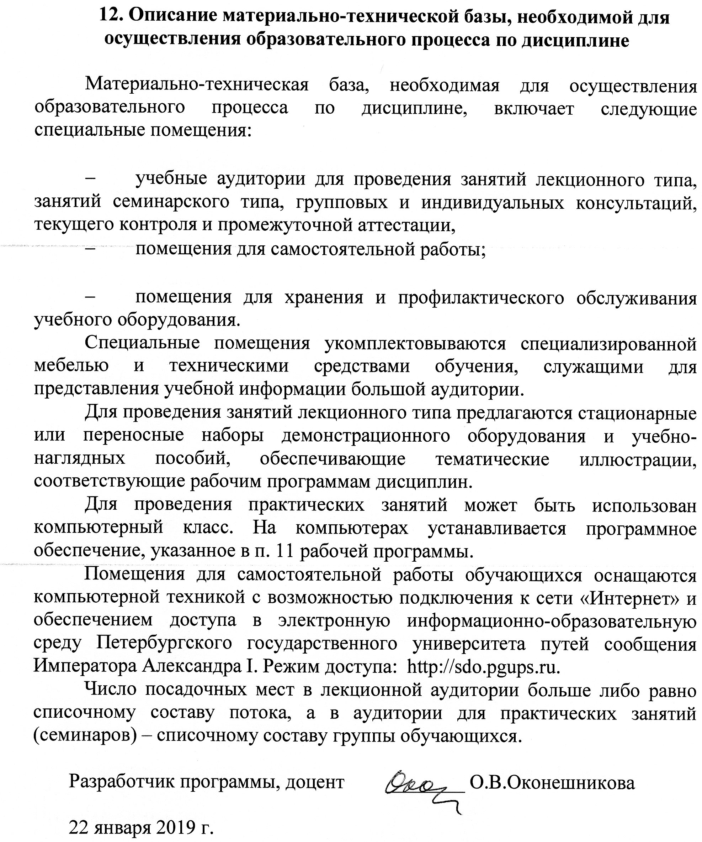
Материально-техническая база, необходимая для осуществления образовательного процесса по дисциплине, включает следующие специальные помещения:

- учебные аудитории для проведения занятий лекционного типа, занятий семинарского типа, групповых и индивидуальных консультаций, текущего контроля и промежуточной аттестации,
- помещения для самостоятельной работы;

- помещения для хранения и профилактического обслуживания учебного оборудования.
Специальные помещения укомплектовываются специализированной мебелью и техническими средствами обучения, служащими для представления учебной информации большой аудитории.
Для проведения занятий лекционного типа предлагаются стационарные или переносные наборы демонстрационного оборудования и учебно-наглядных пособий, обеспечивающие тематические иллюстрации, соответствующие рабочим программам дисциплин.
Для проведения практических занятий может быть использован компьютерный класс. На компьютерах устанавливается программное обеспечение, указанное в п. 11 рабочей программы.
Помещения для самостоятельной работы обучающихся оснащаются компьютерной техникой с возможностью подключения к сети «Интернет» и обеспечением доступа в электронную информационно-образовательную среду Петербургского государственного университета путей сообщения Императора Александра I. Режим доступа: http://sdo.pgups.ru.
Число посадочных мест в лекционной аудитории больше либо равно списочному составу потока, а в аудитории для практических занятий (семинаров) – списочному составу группы обучающихся.

Разработчик программы, доцент ________ О.В.Оконешникова

22 января 2019 г.

